РЕСПУБЛИКА БЕЛАРУСЬ
КОМИТЕТ ПО ОБРАЗОВАНИЮ МИНГОРИСПОЛКОМА
учреждение образования

МИНСКИЙ ГОСУДАРСТВЕННЫЙ КОЛЛЕДЖ ЦИФРОВЫХ ТЕХНОЛОГИЙ

Группа 89 ТП

Отчет

по лабораторной работе № 8
8
«Разработка программ с применением функций»
учебный предмет
“Современные языки программирования JavaScript”
Исполнитель: Ермаченко А.Ю

Руководитель: Е.П. Сушкевич
Минск, 2025

Цель работы: закрепить навыки по работе с функциями

Практическая часть

- Дана строка. Сделайте заглавным первый символ каждого слова этой строки. Для этого сделайте вспомогательную функцию ucfirst, которая будет получать строку, делать первый символ этой строки заглавным и возвращать обратно строку с заглавной первой буквой.
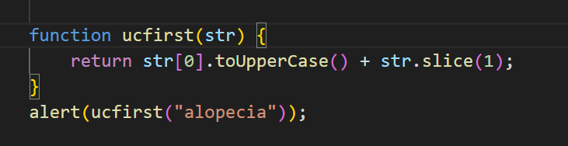
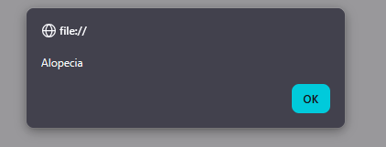

- Дана строка вида 'var_text_hello'. Сделайте из него текст 'varTextHello'.
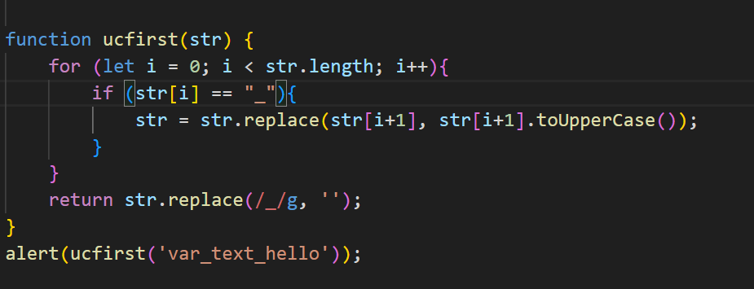
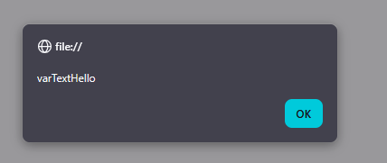

- Сделайте функцию inArray, которая определяет, есть в массиве элемент с заданным текстом или нет. Функция первым параметром должна принимать текст элемента, а вторым - массив, в котором делается поиск. Функция должна возвращать true или false.
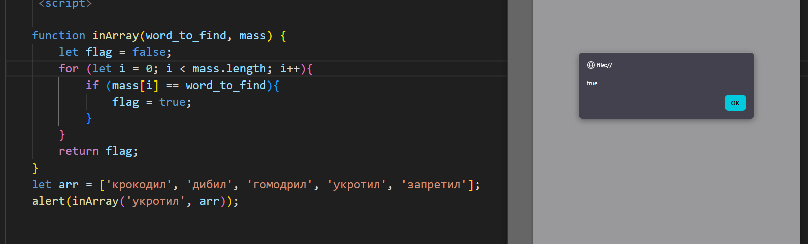

- Дана строка, например, '123456'. Сделайте из нее '214365

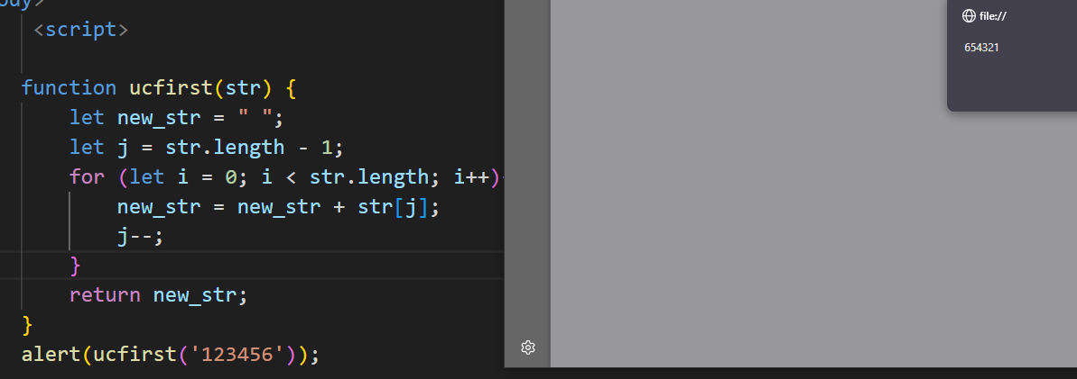

Контрольные вопросы

- Опишите метод массива forEach.
- forEach применяется ко всем элементам массива и выполняет с ними заданную функцию.
- Опишите метод массива concat.
- Соединяет несколько строк, возвращая новую строку и оставляя входящие неизменными.

- В чем разница между методами map и forEach?
Маp возвращает новый массив, а forEach нет

